ESTE 18 DE OCTUBRE SE LLEVARÁ A CABO LA ESTRATEGIA DEPORTIVA ‘MÉTELE UN GOL AL TRABAJO INFANTIL’, EN EL COLISEO SERGIO ANTONIO RUANO

El Comité Interinstitucional de erradicación del trabajo infantil, invita a la comunidad del municipio de Pasto para que se una a la estrategia deportiva ‘Métele un gol al trabajo infantil’, que se llevará a cabo el próximo viernes 18 de octubre en el coliseo Sergio Antonio Ruano.
Esta iniciativa busca que a través de la actividad, niños y jóvenes encuentren escenarios que mitiguen el trabajo infantil, incentivando la cero tolerancia frente a esta problemática. “Nuestros menores de edad deben estar estudiando, jugando, haciendo parte de los procesos de cultura y que sus derechos sean garantizados”, indicó el subsecretario de Promoción y Asistencia Social, Álvaro Javier Zarama.
Información: Álvaro Zarama, Subsecretario de Promoción y Asistencia Social, celular 3165774170
Somos constructores paz

COMITÉ EXTRAORDINARIO DE GARANTÍAS Y SEGUIMIENTO ELECTORAL
VERIFICA TRANSPARENCIA DEL PROCESO ELECTORAL DEL PRÓXIMO 27 DE OCTUBRE
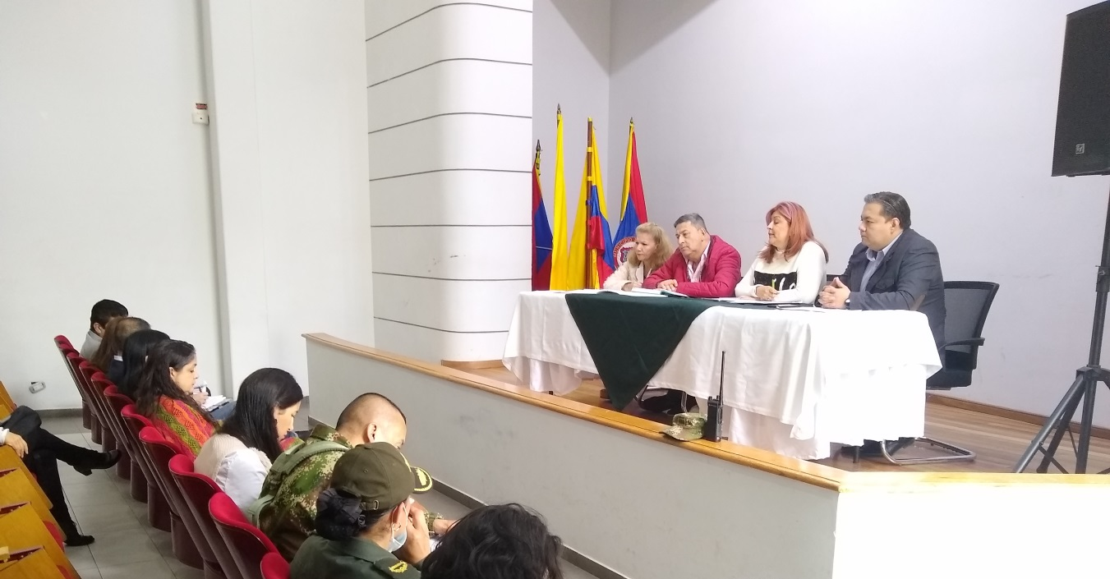
En sesión extraordinaria del Comité de Garantías y Seguimiento Electoral, la Alcaldía de Pasto, a través de la Secretaría de Gobierno, analizó la información dada por medios de comunicación nacionales, en las que se hacía referencia a la falta de garantías para el desarrollo transparente de los comicios del próximo 27 de octubre en el municipio.
Ante la situación presentada, los miembros del Comité escucharon a representantes de las diferentes campañas respecto a las dificultades, inconvenientes y riesgos que han tenido durante el presente proceso electoral, no obstante, todos manifestaron contar con las garantías necesarias y sentirse respaldados por las decisiones de esta instancia, que preside la Secretaría de Gobierno y a la que asisten, entre otros, delegados de Registraduría Nacional del Estado Civil, Fiscalía seccional, Procuraduría, MOE, Policía Metropolitana y Personería Municipal, entre otros.
Carolina Rueda Noguera, Secretaria de Gobierno del municipio manifestó que se decidió convocar a esta sesión extraordinaria del comité con el fin de escuchar a todos los candidatos a la Alcaldía, para que expresen si existe alguna inconformidad con la labor de Registraduría o con la del Comité, en el sentido que no se les esté brindando garantías o acompañamiento. A esta reunión acudieron todas las campañas, con excepción de la del candidato Nicolás Toro. Quienes asistieron expresaron que no tienen ningún reparo con la labor del Comité o con la de la Registraduría.
De igual manera, Pedro Javier Misas, Registrador Especial de Pasto, anotó que “se han sostenido en 9 reuniones del Comité, tratando de brindar garantías generales para los próximos comicios, “Nos llama la atención estas declaraciones, puesto que desde la Registraduría hemos hecho todo lo necesario para brindar garantías a todos los actores involucrados en las próximas elecciones y hoy quedo muy satisfecho porque han hecho presencia cuatro de los cinco candidatos a la alcaldía y han expresado que existe total garantía y transparencia no sólo de la Registraduría sino también del comité”, indicó el funcionario.
Al término de la reunión se invitó a todas las campañas, a asistir a las reuniones del Comité de Garantías, toda vez que es la instancia adecuada para escuchar las inquietudes y dar claridad sobre situaciones irregulares que se puedan estar presentando, no solo con candidatos a la Alcaldía sino con los de Concejo y JAL. Igualmente se invitó a los interesados a denunciar, ante los entes de control, toda irregularidad ante las autoridades competentes.
Información: Secretaria de Gobierno Carolina Rueda Noguera. Celular: 3137652534
Somos constructores de paz

SE REALIZÓ LA SEGUNDA JORNADA DE APADRINAMIENTO ‘UN PACTO DE AMOR’ CON LOS ADULTOS MAYORES DE LAS FUNDACIONES SAN JOSÉ Y GUADALUPE
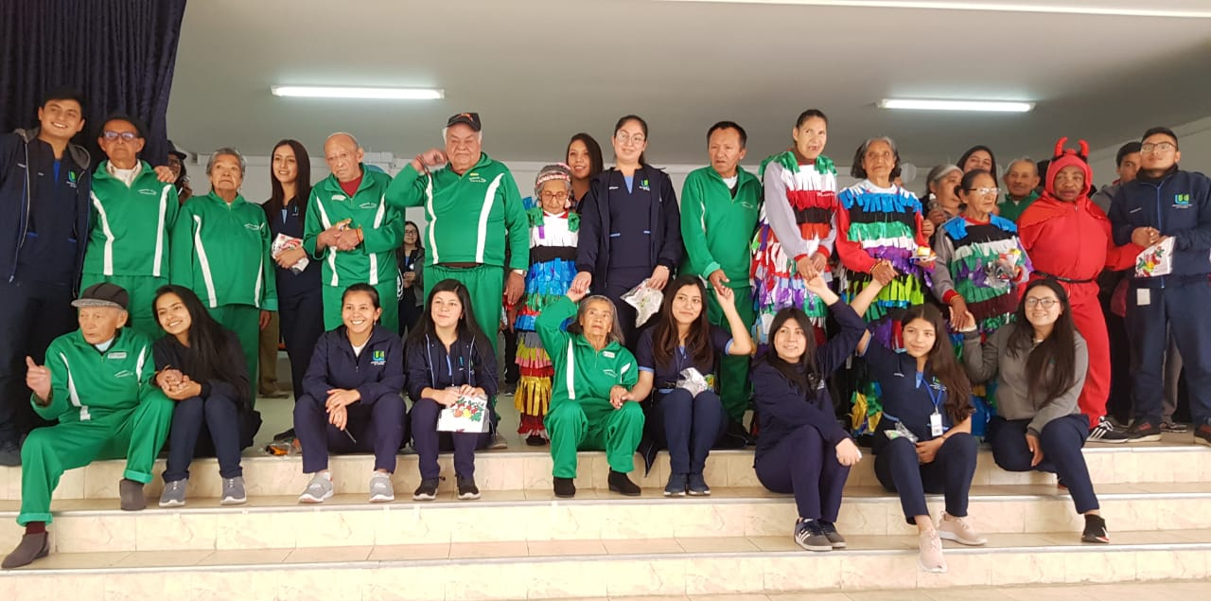

La Alcaldía de Pasto a través de la Secretaría de Bienestar Social y el programa fortalecimiento al envejecimiento humano, con bienestar con el fin de dar cumplimiento al plan de Desarrollo municipal Pasto Educado Constructor de Paz, desarrolló la segunda jornada de apadrinamiento con los adultos mayores de las fundaciones San José y Guadalupe en articulación con la Universidad Cooperativa de Colombia.
Este tipo de actividades tienen el propósito de crear conciencia en la sociedad sobre el abandono y respeto hacia los adultos mayores, con base a los objetivos que se propuso administración municipal en su ruta especializada de inclusión social, que busca garantizar la atención integral a la población adulta mayor con más alta vulnerabilidad, brindado un envejecimiento digno.
La subsecretaria de Bienestar Social Magaly Arteaga destaco la importancia de brindar espacios recreativos a los adultos mayores que han sido abandonados en estas fundaciones. “Nosotros hacemos 2 veces al año estas jornadas y la idea es que gracias a nuestra política pública que dejamos implementada en esta administración continuemos este proceso, porque es un derecho que tienen los adultos mayores a tener una vejez digna con todo el amor y respeto que merecen”, expresó la funcionaria.
Por su parte Sebastián León Rodríguez uno de los estudiantes que hicieron parte de esta jornada se comprometió a visitar periódicamente al adulto mayor que apadrinó. “Lo importante es no dejar solas a estas personas que lo necesitan porque muchas veces uno se siente solo y tener espacios como estos para compartir llena de alegría la vida”, precisó.
Cerca de 100 adultos mayores y 30 estudiantes de medicina de la UCC participaron de esta jornada e hicieron un llamado a la ciudadanía para que se acerque a las fundaciones y apadrine un adulto mayor.
Información: Secretario de Bienestar Social, Arley Darío Bastidas Bilbao. Celular: 3188342107
Somos constructores de paz

LA ESCUELA DE PASTO DEPORTE, GRAN CAMPEONA DEPARTAMENTAL DEL BABY FÚTBOL DE SALÓN 2019

La Escuelas Deportiva de Microfútbol perteneciente al Instituto Pasto Deporte e integrada por salonistas de la categoría 2008 - 2009, se quedó con el título de la final del Campeonato Departamental Baby Fútbol de Salón 2019 llevada a cabo en el municipio de Samaniego.
El torneo se desarrolló armando un cuadrangular con la participaron de un quinteto de Samaniego, otro de Providencia, la escuela William Andrade y en representación de la capital nariñense la Escuela del Ente Deportivo Local.
En la Fase todos contra todos los dirigidos por los profesores David Figueroa M, Mario Ordoñez e Iván Darío Arteaga se impusieron ampliamente a sus rivales con los siguientes resultados:
Pasto Deporte 15 - Providencia 2
Pasto Deporte 11 - William Andrade 2
Pasto Deporte 13 - Samaniego 1
En la gran final, los pequeños salonistas de Pasto Deporte vencieron 11 goles por 1 a la Escuela William Andrade de Samaniego para quedarse con el título del certamen departamental, que les permitirá representar a Nariño en la Final Nacional del Baby Fútbol de Salón - Medellín 2020 que organizará la Corporación Deportiva Los Paisitas.
La organización del evento, a través del profesor Darío Piarpuzán, entregó al equipo campeón un uniforme de competencia. Así mismo, medallas y trofeos al goleador del torneo Juan Cabrera con 20 tantos y a la valla menos vencida que fue para Jhoan Maya quien recibió únicamente 6 goles; los dos jugadores hicieron parte de la Escuela de Pasto Deporte en este campeonato.
Somos constructores de paz

OFICINA DE ASUNTOS INTERNACIONALES INVITA A ORGANIZACIONES SOCIALES A PARTICIPAR EN CONVOCATORIAS
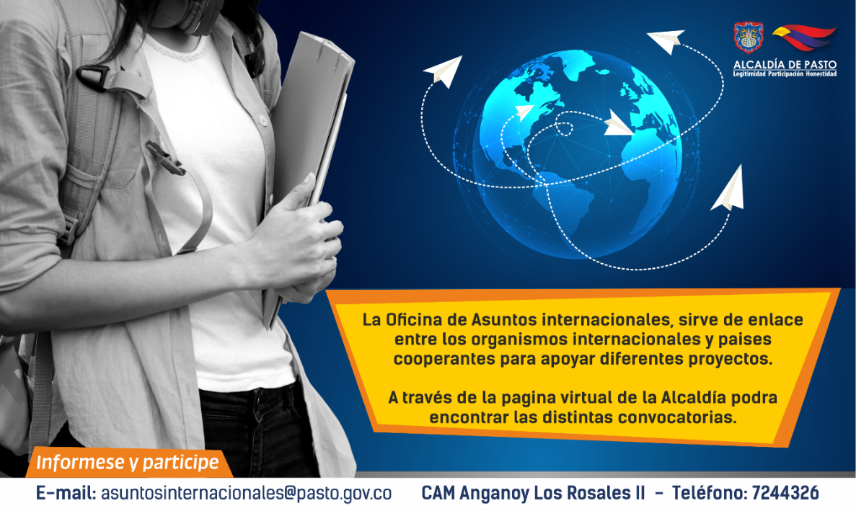
La Alcaldía de Pasto a través de la Oficina de Asuntos Internacionales se permite informar a la comunidad que las siguientes convocatorias dirigidas a organizaciones de la sociedad civil: incluidas las agencias, instituciones y organizaciones del sector privado sin fines de lucro y/o instituciones nacionales de derechos humanos, se encuentran abiertas para su aplicación:
Convocatoria: Convocatoria de Becas Institucionales Belisario Betancur - Jóvenes Talentos
Entidad oferente: Fundación Carolina
Características: A través de esta convocatoria, se otorgarán 50 becas a ciudadanos afrocolombianos para realizar cursos cortos relacionados con industrias creativas de la Escuela Complutense de Verano (Universidad Complutense de Madrid), estas becas incluyen el pago total del importe de matrícula, tiquetes aéreos ida y regreso, seguro médico y apoyo para alojamiento y manutención.
Fecha de cierre: 31 de octubre de 2019
Link: http://gestion.fundacioncarolina.es/programas
Convocatoria: Motorola financia proyectos educativos en ciencia, tecnología e ingeniería
Entidad oferente: Fundación Motorola Solutions
Características: Fundación Motorola Solutions ofrece subvenciones, las cuales se enfocan en temas de ciencia, tecnología, ingeniería y matemáticas, buscando así apoyar a organizaciones a nivel internacional en términos educativos.
Fecha de cierre: febrero de 2020
Link:https://www.motorolasolutions.com/en_us/about/companyoverview/corporateresponsibility/motorola-solutions-foundation.html
Para más información puede comunicarse a la Oficina de Asuntos Internacionales, a través del correo electrónico asuntosinternacionales@pasto.gov.co o al teléfono 7236157.
Información: Jefa Oficina de Asuntos Internacionales - Karol Eliana Castro. Celular: 3132943022
Somos constructores paz

DEL 15 AL 19 DE OCTUBRE SE REALIZARÁ EL FESTIVAL INTERNACIONAL DE CINE DE PASTO
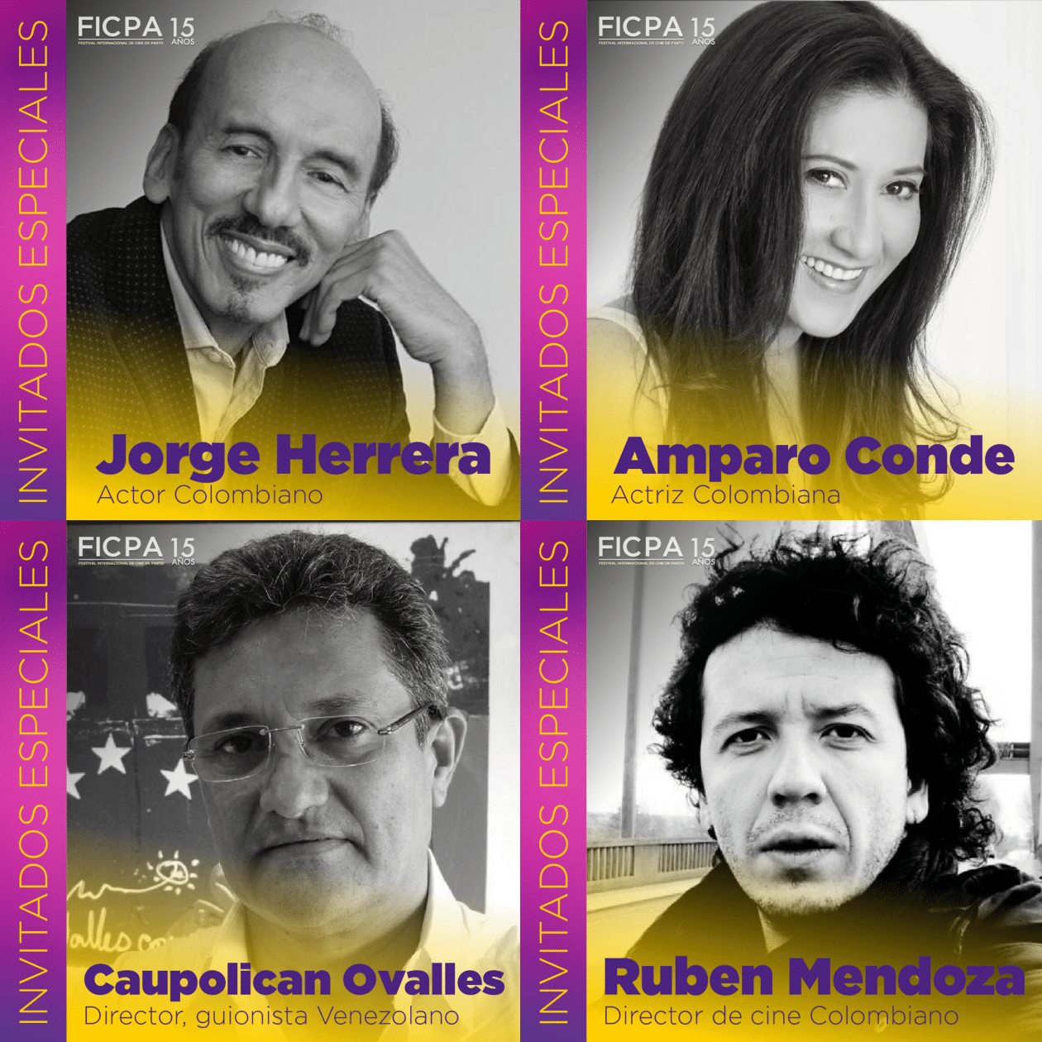
Desde el 15 hasta el 19 de octubre se realizará en la capital nariñense se el Festival Internacional de Cine de Pasto, evento que reúne la academia y el arte entorno a esta manifestación que este año llega a su la décimo quinta versión y que cuenta con el apoyo de la Alcaldía de Pasto.
La programación de este evento tendrá como invitados especiales a los actores colombianos Jorge Herrera y Amparo Conde, así como al guionista venezolano Caupolican Ovalles y al director de cine Rubén Mendoza.
La programación sobre los eventos, conversatorios y gales que tendrá el Festival Internacional de Cine de Pasto podrá se consultada a través de la página web http://www.ficpa.co
Somos constructores de paz

ALCALDÍA DE PASTO ABRE CONVOCATORIA A MUJERES DE PASTO PARA FORMAR PARTE DEL CONSEJO CIUDADANO DE MUJERES – CCMP PERIODO 2020-2023
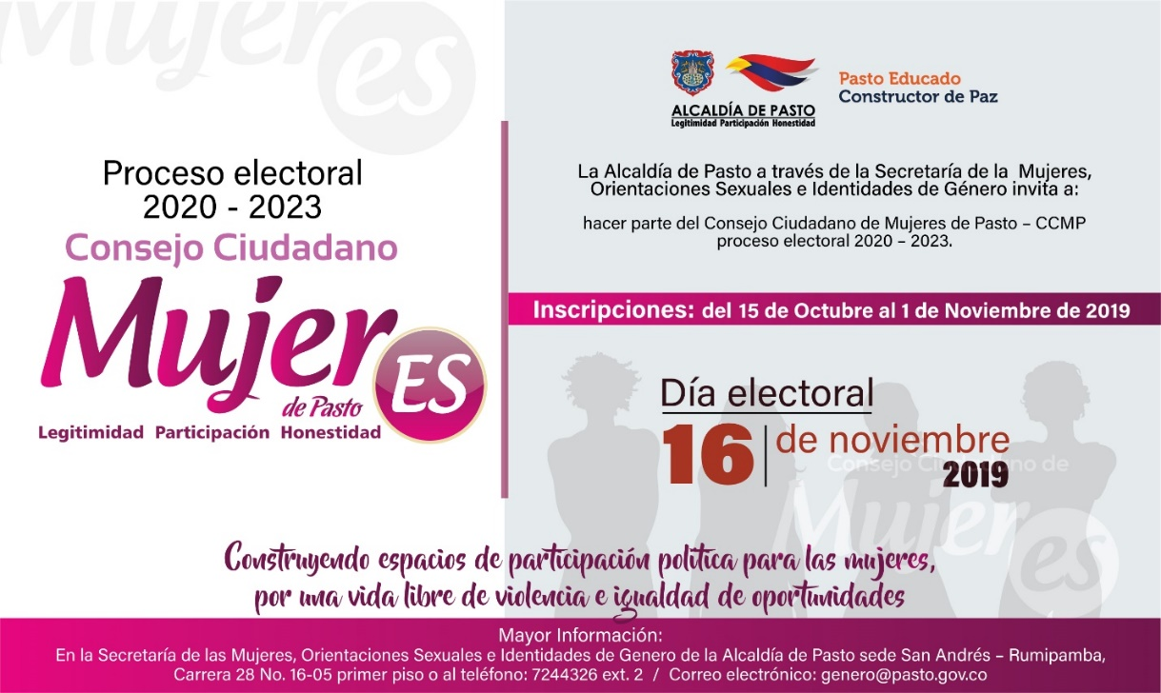
Bajo el lema ‘Construyendo Espacios de Participación Política para las Mujeres, por una Vida Libre de Violencia e Igualdad de Oportunidades’, la Alcaldía de Pasto a través de la Secretaría de las Mujeres, Orientaciones Sexuales e Identidades de Género, abre convocatoria para la conformación del Consejo Ciudadano de Mujeres de Pasto CCMP periodo 2020 – 2023.
La Secretaría de las Mujeres, Orientaciones Sexuales e Identidades de Género, como Secretaría Técnica del Consejo Ciudadano de Mujeres de Pasto se contempla como una instancia de participación política a través del Decreto No. 0349 del 4 de octubre de 2019 como mecanismo consultivo en materia de diseño, ejecución y control social de las políticas públicas municipales.
Sectores a convocar:
1. Una delegada por el sector de mujeres al Consejo Territorial de Planeación.
2. Una delegada de mujeres campesinas.
3. Una delegada de mujeres indígenas.
4. Una delegada de las madres comunitarias.
5. Una delegada de las Juntas Administradoras Locales.
6. Una delegada de Juntas de Acción Comunal.
7. Una delegada de las servidoras públicas de elección popular.
8. Una representante de las organizaciones de mujeres afrocolombianas.
9. Una mujer representante de las organizaciones estudiantiles o del movimiento estudiantil.
10. Una representante de organizaciones de mujeres microempresarias.
11. Una representante de las organizaciones que trabajen en economía del cuidado.
12. Una representante de las mujeres de organizaciones juveniles o delegada de la plataforma juvenil.
13. Una representante de las organizaciones de mujeres víctimas de conflicto armado – o una delegada de la mesa municipal de víctimas.
14. Una representante de las adjudicatarias de las Plazas de Mercado.
15. Una representante de las organizaciones de mujeres del sector LBT.
16. Una representante de las organizaciones de mujeres Trabajadoras Sexuales.
17. Una representante de las organizaciones de mujeres con capacidades diferentes.
18. Una representante de las mujeres del sector de trabajadoras informales.
19. Una representante de las organizaciones de mujeres recicladoras.
20. Una representante de las organizaciones de mujeres adultas mayores (En proceso de envejecimiento y vejez).
21. Una representante de mujeres excombatientes.
22. Una representante de mujeres artesanas.
23. Una representante de organizaciones ambientalistas.
24. Una representante de organizaciones, clubes y/o instancias deportivas.
25. Una representante de mujeres artistas.
26. Una representante de Veedurías ciudadanas.
27. Una representante de Mujeres migrantes.
Los documentos y el proceso de inscripción deben ser entregados en las instalaciones de la Secretaría de las Mujeres, Orientaciones Sexuales e Identidades de Género de la Alcaldía de Pasto, carrera 28 # 10-05 San Andrés – Rumipamba e inicia desde el martes 15 de octubre hasta el primero de noviembre de 2019, en el horario de 8:00 de la mañana a 12:00 del mediodía y de 2:00 a 6:00 de la tarde.
Requisitos:
a) Fotocopia de cédula de ciudadanía
b) Formato de inscripción con fotografía fondo blanco 3X4, el cual deberá ser solicitada en la Secretaría de las Mujeres, Orientaciones Sexuales e Identidades de Genero.
c) Hoja de vida que certifique experiencia en trabajo comunitario con mujeres
d) Carta de intención avalada por el sector al cual va a representar
Las elecciones se realizarán el sábado 16 de noviembre de 2019, de 8:00 a.m. a 4:00 p.m. en la Alcaldía de Pasto sede San Andrés – Rumipamba.
Información: secretaria de las Mujeres e Identidades de Género, Ingrid Legarda. Celular: 3216473438
Somos constructores de paz

OFICINA DE COMUNICACIÓN SOCIAL
ALCALDÍA DE PASTO

